应急救援专用号牌式样和车辆涂装样图

应急救援专用号牌分为汽车号牌和摩托车号牌两种，汽车号牌每副两只，分别悬挂在车辆前后部；摩托车号牌为单只，悬挂在车辆后部。
一、号牌编码规则
（一）汽车号牌。字符共8位，依次为省（自治区、直辖市）汉字简称、所属救援队伍代号、四位序号和汉字“应急”组成。其中，所属救援队伍代号用X代表消防救援、S代表森林消防。应急部的专用号牌不用英文字母，以与地方的专用号牌区别，如“京·12345应急”表示车辆归属应急部，“京·X2345应急”表示车辆归属北京市应急管理部门。

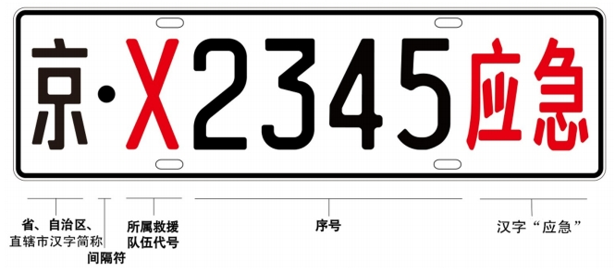
图1 汽车号牌编码规则

（二）摩托车号牌。字符共7位，依次为汉字“应急”、省（自治区、直辖市）汉字简称、三位序号和所属救援队伍代号组成。其中，所属救援队伍代号用X代表消防救援、S代表森林消防。

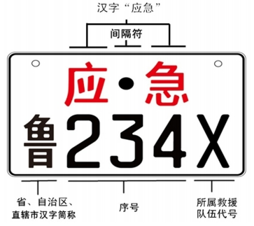

图2 摩托车号牌编码规则

二、号牌规格尺寸
汽车号牌规格为480毫米×140毫米，摩托车号牌规格为220毫米×140毫米。
（一）汽车号牌。

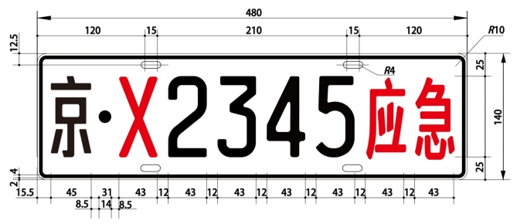
图3 汽车号牌尺寸（单位：毫米）

（二）摩托车号牌。

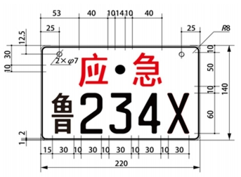

图4 摩托车号牌尺寸（单位：毫米）

三、前后号牌式样对比
汽车号牌分为前牌和后牌，前牌的所属救援队伍代号为红色，后牌的所属救援队伍代号为黑色。摩托车号牌为单只号牌，所属救援队伍代号为黑色。
（一）汽车前后号牌式样对比。

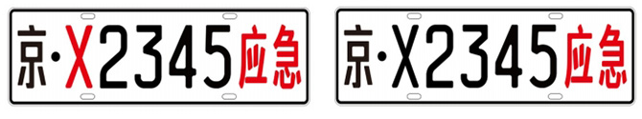
图5 汽车前号牌 图6 汽车后号牌

（二）摩托车号牌。

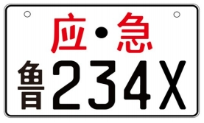
图7 摩托车后部单只号牌

四、车辆涂装样图
（一）小型车辆涂装样图。
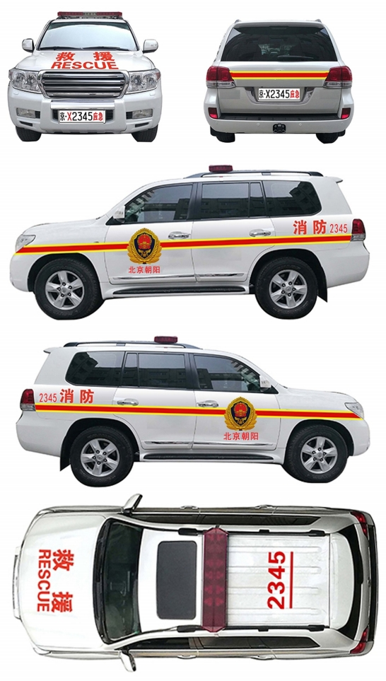

（二）中型车辆涂装样图。

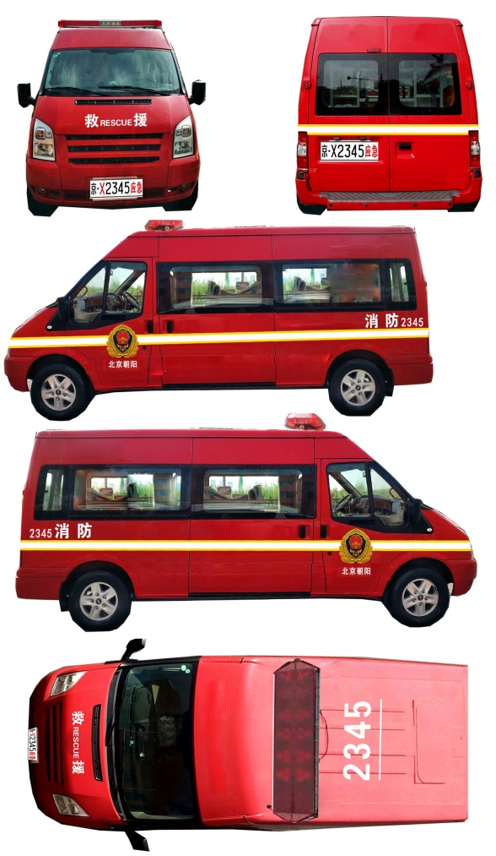

（三）大型车辆涂装样图。
